О выборах: воля народа или игры олигархов?
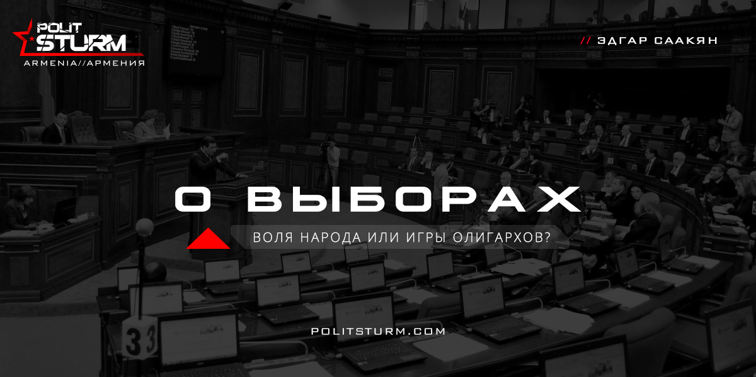

Оригинальная статья
2017-03-31
5 мин. на чтение

В Армении во всю идёт предвыборная гонка в Национальное Собрание Республики, которая должна завершиться в день голосования-2 апреля 2017 года. Выборы впервые пройдут по новому избирательному законодательству, в соответствии с принятым на референдуме 6 декабря 2015 года, изменениями в Конституцию. Армения стала парламентской республикой. Хорошо это или плохо – сложный вопрос. Смотря с какой стороны посмотреть. Не надо быть наивными, раз правящая элита пошла на такой шаг — значит она руководствовалась сугубо своими интересами.
Но, если посмотреть на прошедшие реформы с классовых позиций, то становится понятно, что не так уж и существенны изменения. Ведь какая бы не была форма правления – она существенно не будет влиять на экономическое господство того или иного олигархического клана. В любом случае, недра страны, предприятия, государственный аппарат, СМИ останутся под их контролем.
Но «шоу» продолжается. И это не преувеличение. Буржуазный парламентаризм и сопутствующие ему выборы, давно превратились в зрелище, поставленное грамотными политтехнологами. Невольно вспоминаешь древнеримское выражение — «хлеба и зрелищ». Может кому-то покажется, что «хлеба» недостаточно, но о дефиците яркого зрелища не приходится говорить. Его в современных «выборах» предостаточно.
Отдельно надо подчеркнуть одну особенность предстоящей избирательной кампании: Национальное собрание впервые будет избрано исключительно на пропорциональной основе, т.е. кандидаты должны выдвигаться исключительно по партийным спискам. Другими словами: голосуешь больше не за конкретного человека, а за партию. Ранее была смешанная система, возможно было избираться на мажоритарной основе, что давала возможность выдвигаться не от конкретной партии. Мажоритарная система позволяет небольшим партиям и беспартийным кандидатам реально участвовать и побеждать на выборах. Мандат выданный избирателями конкретному кандидату, делает его более независимым от партии. Это было сделано для того, чтобы через партийные списки в парламент провести нужных людей. Ну и приторговывать местами в партии таким способом можно.
Выборы несомненно нужны с целью легитимизации существующего политического и экономического строя. Для этого необходимо, как можно большое число людей загнать на избирательные участник, что логично — без участия в них граждан, выборы становятся бессмысленными. Но вопрос в другом: кто больше приобретает от таких выборов, кому они выгодны? Как ни крути, но выборы — это возможность небольшой части общества, в чьих руках сосредоточены все богатства страны, легализовать эксплуатацию наёмного работника, причём сам процесс легализации происходит с участием самих эксплуатируемых. Чтобы после можно было ответственность переложить на население, мол, сами выбрали, какой народ – такая и власть. Сам институт выборов — несовершенен. Демократия является разновидностью представительной демократии.
Власть большинства выражается слишком редко — в момент выборов и референдумов. Реальная же власть сосредоточена в руках очень небольшой группы представителей. Подавляющее большинство населения не участвует в управлении, они при помощи выборов делегируют власть своим представителям, которые якобы должны действовать в интересах всего общества.
В условиях капиталистического общества, где существует имущественное неравенство, деление общества на классы, а самое главное в наличии имеется класс буржуазии — это приводит к тому, что в выборах участвуют только представители буржуазии. В обществе с частной собственностью на средства производства, неизбежно богатства сосредоточатся в руках узкого круга лиц, которые между собою уже будут решать все вопросы, а отстаивать они будут только свои классовые интересы. При помощи своих богатств, они контролируют все СМИ, создают и манипулируют общественным мнением, покупают лояльность чиновников, переманивают на свою сторону интеллигенцию, которая опять же будет создает нужное правящему классу капиталистов общественное мнение и нужные идейные установки.
Для участия в выборах нужны колоссальные денежные средства для избирательных фондов. Чем больше денег, тем вероятнее победа. Обо всем об этом, я уже писал в статьях про выборы в России и США (статьи «Политштурма» по этим вопросам вы можете прочесть тут и тут, та же ситуация и в Латвии), повторяться не буду. Процесс удержания власти в руках правящего класса при помощи буржуазного парламентаризма, одинаков везде. Способы универсальные и они применяются повсеместно, где есть класс буржуазии, поэтому Армения не является исключением. Конечно бывают бунты, перевороты, импичменты и т.д. Если коротко , то это — внутриклассовые разборки буржуазии. После них, к власти обязательно снова приходят представители олигархов, но только это подаётся населению уже под другим «соусом». Это будет продолжаться до тех пор, пока рабочие не осознают свои классовые интересы и за любыми идеями, политическими движениями, партиями, не будут видеть интересы тех или иных классов.
Партии, которые будут участвовать в выборах в Национальное Собрание Армении, представляют интересы крупного бизнеса. Это можно понять элементарно: посмотрев, что за люди возглавляют партийные списки и кто стоял за созданием большинства партий. На выборах, да и вообще на политическом поле в Армении, нет партии или движения, которая бы состояла из рабочих и представляла интересы человека труда.
Левое движение в Армении не развито, вернее оно напрочь отсутствует. Нет ни нормальной левой партии, ни нормальных независимых профсоюзов. Есть т.н. «компартия» — осколок КПСС, которая впала в демагогию и ретроградство, не ищет более современные способы пропаганды и агитации. Наиболее политически активная часть населения поражена ложными установками. Мало того, что активная часть пребывает в заблуждении, так она в придачу ещё и разделена.
Одна половина — это «национал-либеральная» масса, которая демонизирует все, что связано с властью и именем президента. Дескать, плоха не вся система целиком, а лишь конкретная личность. Поставив место него у руля государства «порядочного» человека — можно улучшить жизнь в стране. Кто-то мечтает о «национальной революции» , а кто-то мечтает о модели «западной демократии».
Вторая половина — до жути боится «майданов» и так называемых «западных ценностей». И ни у кого, конечно, нет понимания того, что в вышеперечисленных явлениях, имеется скрытая классовая составляющая. Все отвлечены третьестепенными и надуманными проблемами. Никто не ставит фундаментальные вопросы: кому должны принадлежать средства производства, недра страны; какой класс стоит у власти; кому служит государство; необходима ли национализация промышленности и так далее.
Картина вырисовывается бесперспективная.
Что делать и как быть? Не принимать участие в голосовании? Было бы неплохо. Раз нет сил, которые могли бы отстаивать интересы простых людей, то было бы единственным правильным решением — не голосовать. Низкая явка ударила бы первую очередь по буржуазному парламентаризму, как институту и соответственно по тем, кому выгодно существование современного капиталистического строя . Так было бы в идеале. Но надо быть реалистами: большинство пойдёт на выборы. Какая бы партия не прошла в парламент -ничего существенно не поменяется, даже если парни из «Сасна Црер», которых так любят идеализировать, некоторые наши граждане, будут участвовать и получат мандаты. Простой человек в любом случае окажется в проигрыше. Кто бы не победил, никто не будет ставить под сомнение существование экономической системы при которой возможно существование частной собственности на средства производства.
Многие прочитав данную статью скажут, что автор говорит о проблеме, но не указывает пути выхода из неё. Решение вытекает из самой проблемы: раз проблема в частной собственности на средства производства и наличия классового неравенства — значит необходимо поменять экономический базис. Это тяжело сделать, когда у большинства людей напрочь отсутствует классовое сознание, они поражены мировоззрениями навязанными буржуазией: либерализмом, национализмом, мещанством и жаждой наживы.
Как я выше говорил: у нас в стране нет левого движения, которое бы отстаивала интересы человека труда. Оно не может возникнуть из пустоты, для начала, должен быть социальной запрос — осознание своих классовых интересов. В обществе даже нет осознания вышесказанного. Поэтому, статья направлена больше не на агитацию бойкота выборов и на указания путей решения проблемы, а на описания общества в котором мы живём, сущности классового неравенства, и о гнилой сущности буржуазной демократии. Перед тем, как начать что-то делать, необходимо изучить сам предмет и самое главное прийти к осознанию своего положения, а не тешить себя ложной надеждой, что выберите «честного, порядочного богача», который позволит вам самим разбогатеть.
Посыл прост: осознайте свои классовые интересы и боритесь за них, богатому дядьке все равно на ваши интересы, так как у него самого имеются свои классовые интересы, для чего он и принимает участие в выборах. И самое главное: не ведитесь на уловки правящих элит, скрытые под разговорами о единстве народа и о любви к стране.
Эдгар Саакян, «Socialist Armenia»

Оригинальная статья

